PONEDELJEK, 1. 5. 2020
Dragi 6. a,
po 14. dnevih imamo spet na urniku zgodovino. Upam, da tokrat zadnjič na daljavo Naslednji teden bom preverila vaše zvezke in delovne zvezke!
Najprej si danes poglejte rešitve od zadnjič:

Danes se bomo lotili novega poglavja z naslovom Družina v grški, rimski in srednjeveški družbi. Najprej si preberite snov v učbeniku na straneh 58 in 59, potem pa si sledeče prosojnice prepišite v svoje zvezke:
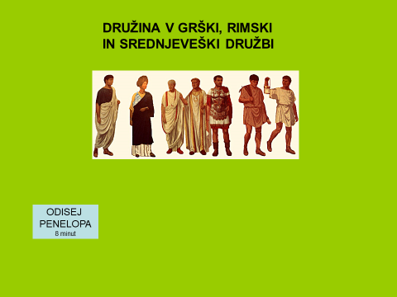
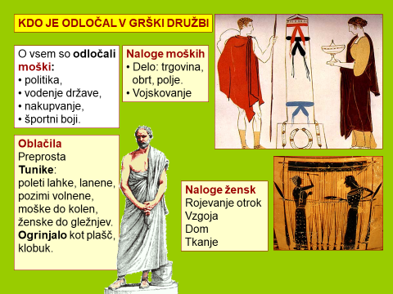
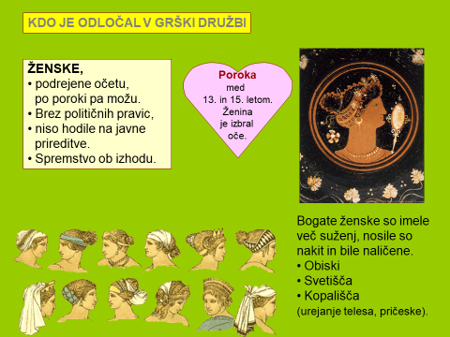
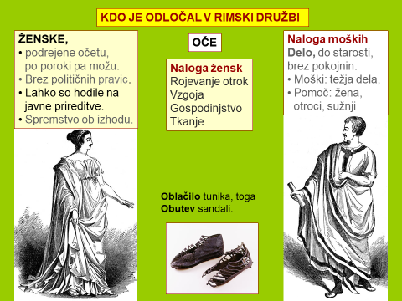
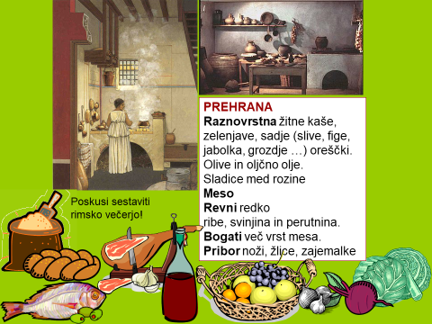
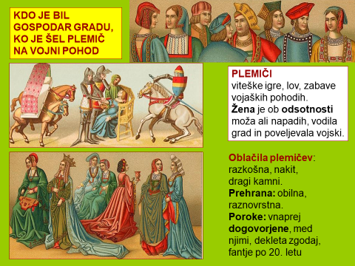
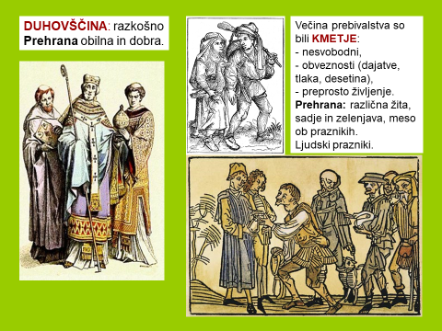
Zdaj pa boste odprli delovne zvezke in rešili poglavje na strani 33.
Lep pozdravček od učiteljice!

